Bugly上报了一个异常，导致应用无法打开，

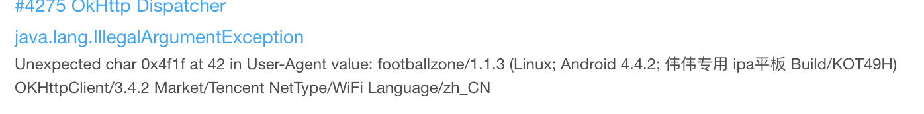出在这个User-Agent值存在非法值（bugly写的很详细）

因业务需要，User-Agent需要进行定制



自定义的UA值是

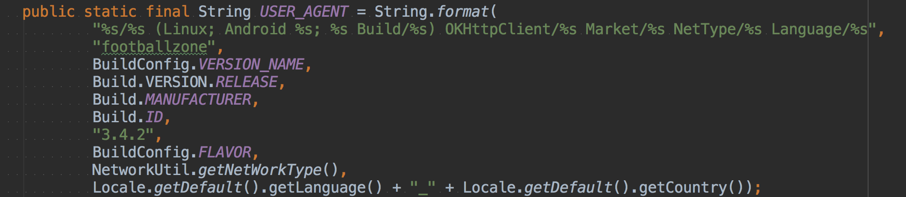

此处的builder是OkHttp的

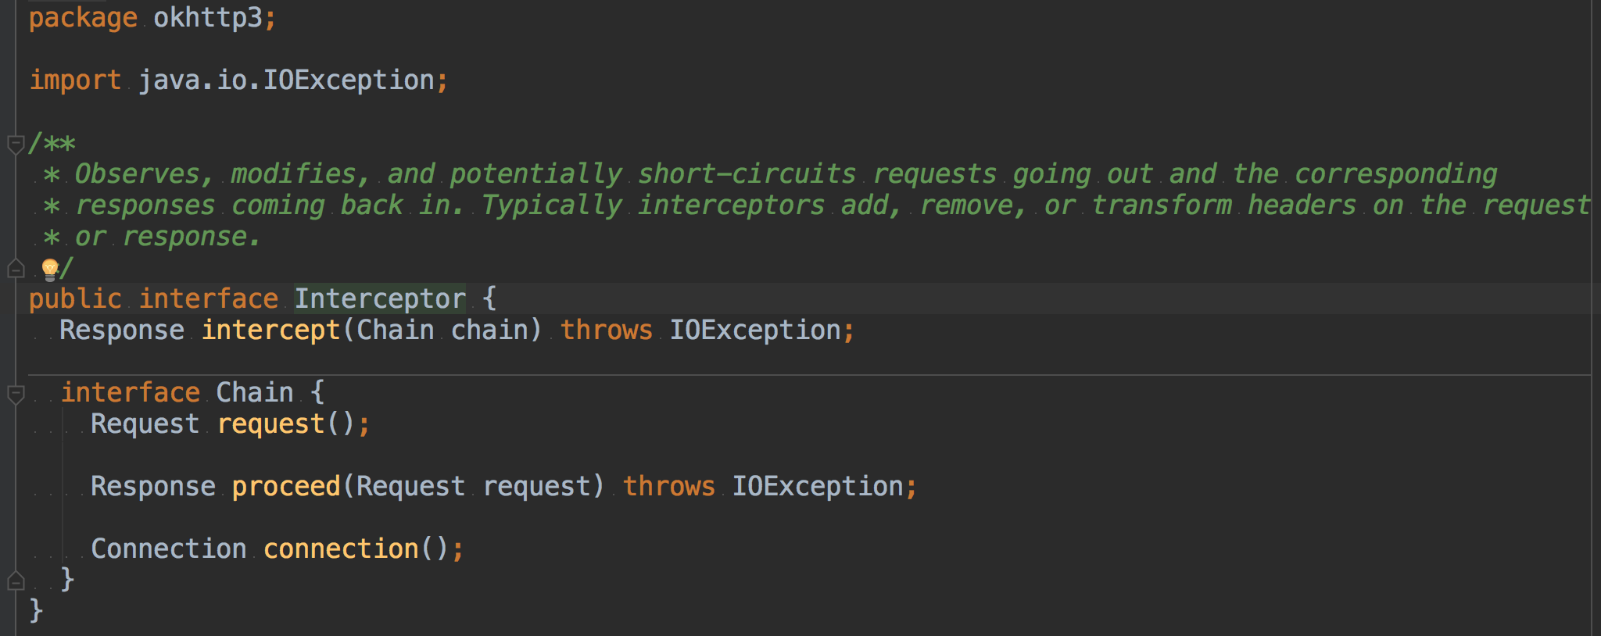

Interceptor接口，通过复写Chain完成head字段的增删。

Request.Builder builder = chain.request().newBuilder();

Builder把这个定制的UA添加到head中。

通过查看okhttp源码可知，

builder.addHeader实际调用

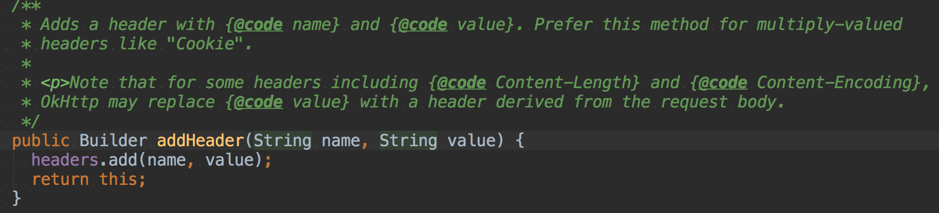

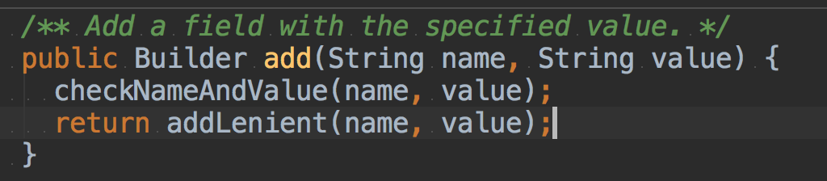

对添加或者删除的Header进行了值检查

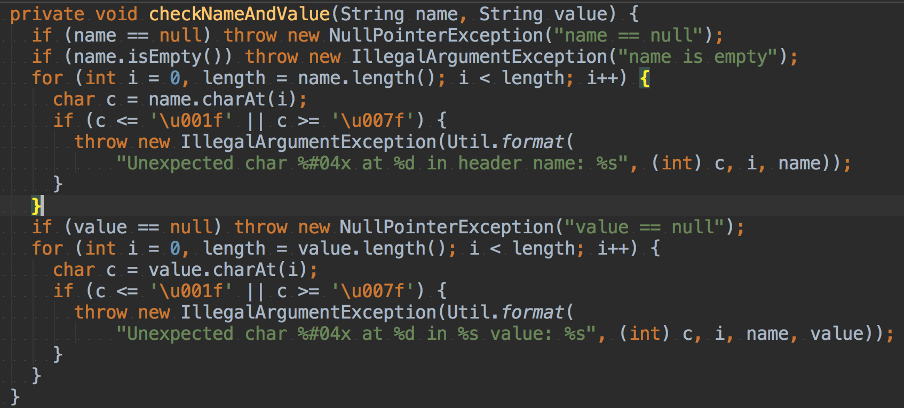

结合bugly的异常信息，存在一个0x4f1f值，其实就是okhttp不支持添加中文字符到header。

解决方案：在添加自定义UA时，进行字符检查

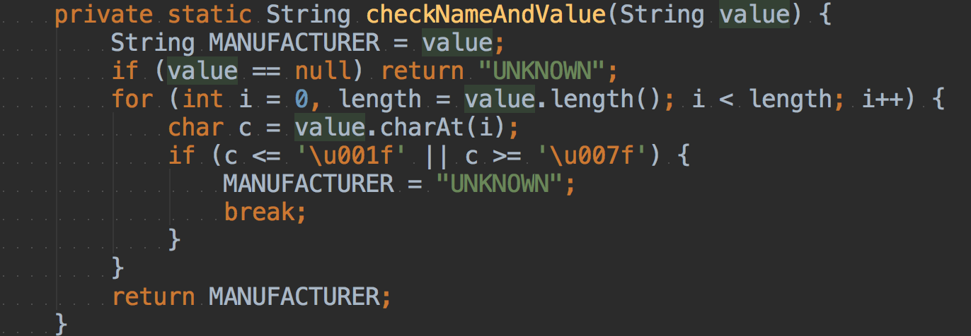

（这段代码可以优化，目前只是照抄了源码）

问题的原因是UA出现中文字符导致抛出非法值异常，

而在这段UA里能出现中文字符的只有可能是Build. MANUFACTURER值

而这段值做过手机开发的人都应该知道，与蓝牙名称，设备名称不同，ro.product.\*文件不应当被用户修改。

当然了，如果设备得到root权限，修改system\build.prop这个文件，是可以做到改变设备标识的。

一款app无论怎么测试，测试用例也不可能包含所有的情况，只有通过用户的检验，千锤百炼。

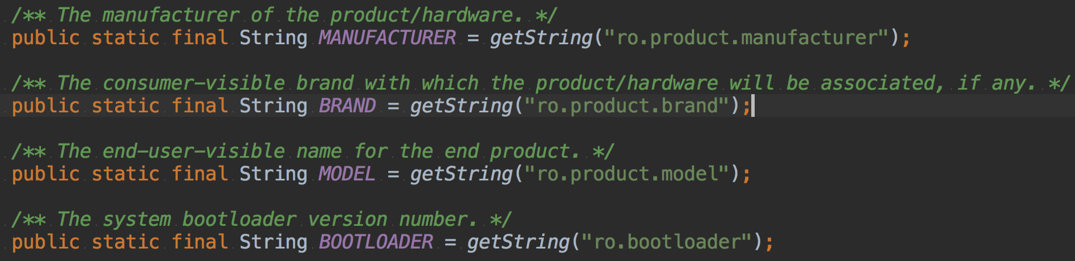

finally,附上最终UA

